Ұзақ мерзімді жоспардың бөлімі: 7.2 A Атомдар Молекулалар. Заттар |  |  | Мектеп: Достық жом
Күні: 29.11.2021ж |  |  | Мұғалімнің аты-жөні: Оспанова Ж.Т
Сынып: 7 «Ә» |  |  | Қатысқандар саны: қатыспағандар саны:
Сабақтың тақырыбы: Атомның құрамы мен құрылысы. Изотоптар
Оқу мақсаты |  | 7.1.2.5 -протон, электрон, нейтронды және олардың атомдағы орналасу тәртібін, массасын зарядын білу;  7.1.2.6 -изотоп түсінігін білу;
Сабақтың мақсаты |  | Барлық оқушылар білу керек:  Атом құрамы мен құрылысын білу.  Атом құрамына кіретін бөлшектердің сипаттамасын білу  Изотоптардың айырмашылықтырын түсіну  Көптеген оқушылар білу керек: .  Изотоп ұғымын білу  Кейбір оқушылар білу керек:  Бір неше изотобы бар элементтің айырмашылығын көрсету
Жетістік критерийі |  | Оқушы оқу мақсатына жетеді, егер:  Атомның құрылысын бейнелейді және алғашқы 20 элементтің атом ядросының құрамын анықтайды.  Изотоптардың анықтамасын тұжырымдайды.  Элементтердің изотоп құрамына мысал келтіреді.
Тілдік мақсаттар |  | Пәнге қатысты лексика мен терминология  Атом, молекула, протон, нейтрон, электрон, изотоп, атомның планетарлық моделі.  Диалогқа/жазылымға қажетті тіркестер  Бұл не/осы  Атом қандай бөлшектерден тұрады? Ядроның құрамы қандай?  заряд бөлшектерін формуласын қалай жазуға болады?
Құндылықтар |  | Топ жұмысы – ұжымшылдық, ортақ істің нәтижесіне жауапкершілік; жеке жұмыс – өмір бойы білім алу, өз бетімен жұмыс орындау кезінде адалдылық, «Мәңгілік Ел» жалпы ұлттық идеясына негізделген шығармашылық өзін-өзі жүзеге асыру, ойды байыту, патриоттық тәрбие беру кеңістігі.
Пәнаралық байланыс |  | Физика 7 сынып «Атом. Молекула».
Алдыңғы білім |  | Атом мен молекулалар, химиялық элементер олардың таңбалары
Сабақ барысы
Сабақтың басы  Ұйымдастыру кезеңі | Сәлемедесу, оқушылардың сабаққа қатысуын тексеру, оқушылардың сабаққа дайындығына назар аудару, оларды сабақтың тақырыбы және мақсатымен таныстыру
5 мин  5 мин  8 мин | Мұғалімнің /оқушының іс-әрекеттері |  |  |  |  | Ресурстар
 | Оқушылардың барлыңғы ортаға шығып, мұғалім ұсынған жалаушаларды қолдарына алады. Әр оқушы жалаушаларды қолына алып, «Тәуелсіздікке-30 жыл» толуына орай тілек білдіреді.  Мұғалім оқушыларға берілген жалаушаларда жасырылған қағаздар арқылы 3 топқа бөледі.  - топ «Протон»  2- топ «Нейтрон»  3- топ «Электрон»  . Үй тапсырмасы. «Ойын элементтерін пайдалану»  Жаңа сабақ. Мұғалім түсіндірмесі.  «Atomos" деген грек сөзінен шығады, «бөлінбейтін» дегенді білдіреді. Егер заттағы барлық атомдар мен зат бірдей болса, зат элемент деп аталады.  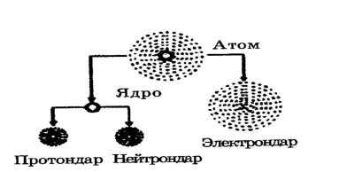  Атомның ішкі құрылысы  Атом үш негізді субатомдық бөлшектен құралады; олар: электрондар, протондар және нейтрондар. Тығыз жинақталған протондар мен нейтрондар атом ядросын түзеді, ал электрондар оның айналасында жеке траектория бойымен қозғалады  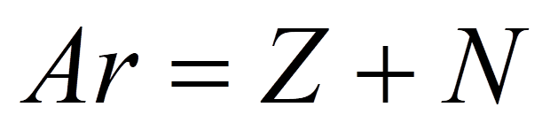  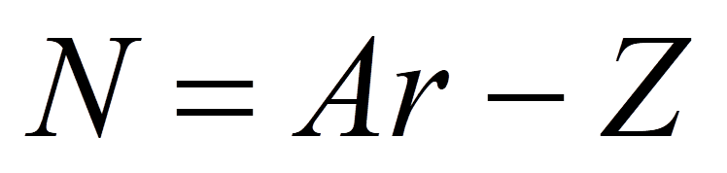  Ar – элементтің салыстырмалы атомдық массасы.  Z – оның реттік нөмірі.  N – нейтрондар  Ядроларында протон саны бірдей бірақ массалары әр түрлі, белгілі бір элементті құрайтын атомдар –изотоптар деп атайды.(Изотоп грекше «Бір орынға орналасушы» деген мағнаны білдіреді).  Мысалы:  Көміртегі атомының құрылысы  Z=+6  e−=6  N=Ar-Z  N=12-6=6  Ядроларында протон саны бірдей, бірақ массалары әр түрлі, белгілі бір элементті құрайтын атомдар – изотоптар деп аталады.Изотоп-грекше «Бір орынға орналасушы» деген мағынаны білдіреді.  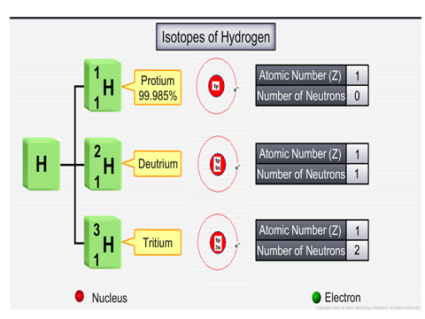 |  |  |  |  | Психологиялық ахуал    Стикер  https://wordwall.net/ru/resource/25702999  Слайд №1  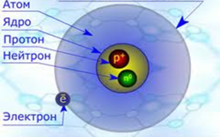  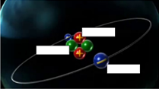  Phet бағдарламасы  Электронды оқулық  Бейнеролик  13-бет 2:00 мин
Сабақтың ортасы  8 мин  6 мин  Сабақтың соңғы бөлігі  7 мин | Жеке жұмыс. Бейне материал бойынша тапсырманы жеке орындау(Уақыт беріледі 2 мин)  1-тапсырма. Атом құрылысын анықтау.Сутегі атомының протон, нейтрон, электрон санын,зариядын массасын жазыңыз.  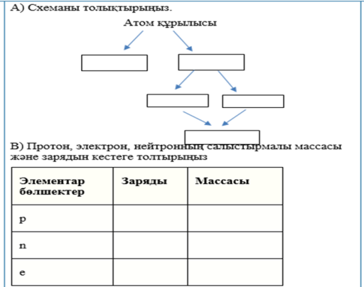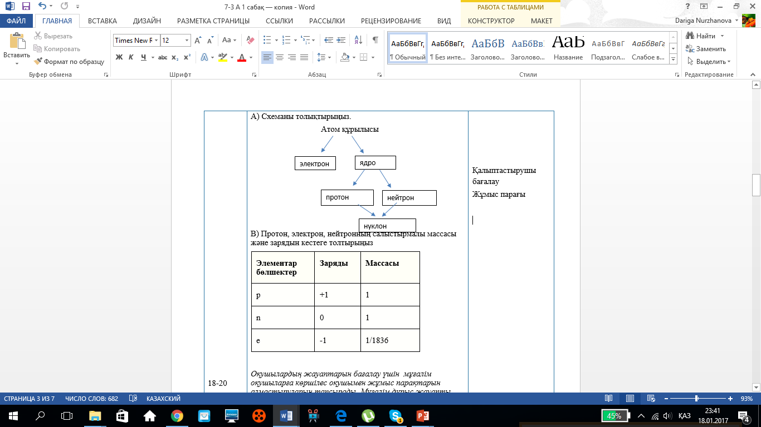  Дискриптор  Атомның құрылысын біледі  Протон, нейтрон, электронның зариядың біледі  Протон, нейтрон, электронның таңбасын біледі  Қалыптастырушы бағалау: Сағат тілімен айналдырып, бір-бірін тексереді.  Тексерілген жұмыстарды өз дәптерлеріне жапсырып қояды.  2-тапсырма.  Топтық жұмыс. .(2 мин уақыт беріледі)  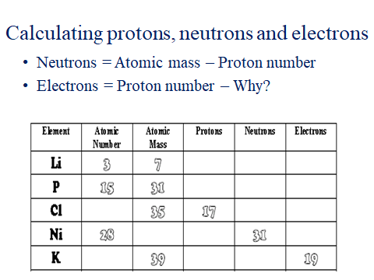  Жауабы:  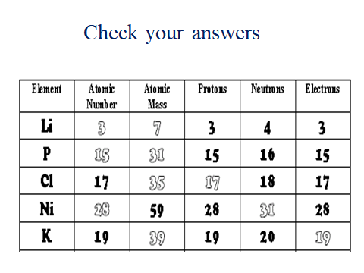  Дискриптор  Элементтердің таңбасын біледі  Протон, нейтрон, электрон ,санын есесптей алады  Бағалау: Топтар бірін-бірі бағалайды. Бірінші болған топ жоғары деңгейде бағаланады.(уақыт беріледі)  3-тапсырма. «Жұмыртқа жинау» әдісі. (Саралау )  Жасыл түс-жоғары деңгей  Сары түс-орта деңгей  Қызыл түс-төмен деңгей  № Сұрақ Жауап  Ядро заряды бірдей, бірақ атомдық массалары әртүрлі бір элемент атомдарының түрөзгерісі Изотоп  Теріс зарядталған бөлшек электрон  Оң зарядталған бөлшек протон  Оның заряды жоқ, олар электрбейтарап, массасы яғни 1­ге тең Нейтрон  Химия пәні нені үйретеді?  Протонның заряды қандай? +  Зат дегеніміз не?  Заттың химиялық бөлінбейтін ұсақ бөлшектері. .Атом  Молекула дегеніміз не? Молекулалар екі немесе одан да көп атомдар бір-бірімен химиялық байланыс жасағанда пайда болады.  Атом ядросындағы орналасқан бөлшектер? Протон нейтрон  Атом құрамындағы протондар саны электрондар санына(нан) тең  Оның заряды электрондардың зарядына тең, бірақ заряды оң (+1) және массасы сутек атомының массасына (яғни, 1­ге) тең. протон  Сутегінің электрон саны 1  Протон мен электрон саны тең Реттік нөмер  Дене деген не?  Химия пәні нені үйретеді?  Химиялық бөлінетін бөлшектер, олар атомға ыдырайды. Молекула  Қандай құбылысты білесіз?  Қандай элементті білесіз?  Қоспа дегеніміз не?  Атом ұғымын қалай түсінесіз?  Электронды қандай әріппен белгілейді?  Протонды қандай әріппен белгілейді?  Атом құрамы қандай?  Дискриптор  Атом құрылысын біледі  Изотоп ұғымын түсінеді  Протон, нейтрон, электрон таңбаларын біледі  Протон, нейтрон, электрон ,санын есептей алады  Бағалау: Мұғалім гүл күртелері арқылы бағалайды. Тапсырмалар соңында жиналлған гүл күртешелерін плакатқа жапсырады. Ең көп гүл жинаған топ жеңіске жетеді. |  |  |  |  | https://youtu.be/lP57gEWcisY  1:32 мин    А4 қағаз    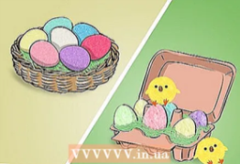  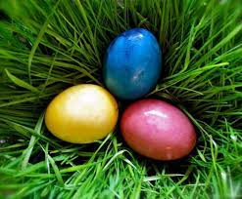  Жұмыртқа қорабы  Гуаш  А4 қағаз  Жылтыр қағаз    плакат
Сабақтың соңы  Рефлексия  (6 мин) | Кері байланыс  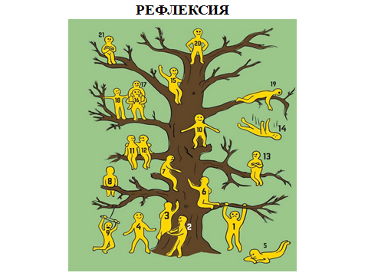  Оқушылар алдарында жатқан стикерге бүгінгі сабақтан алған әсерлерін, не білгенін, не үйренгендерін өз ойларын жазып қалдырады.  Үй тапсырмасы:§ 7, 47 бет №2,3 жаттығу |  |  |  |  | Кері байланыс
Саралау – оқушыларға қалай көбірек қолдау көрсетуді жоспарлайсыз? Қабілеті жоғары оқушыларға қандай міндет қоюды жоспарлап отырсыз? |  |  |  | Бағалау – оқушылардың материалды меңгеру деңгейін қалай тексеруді жоспарлайсыз? | Денсаулық және қауіпсіздік техникасының сақталуы
- Атомның құрылысын бейнелейді және алғашқы 20 элементтің атом ядросының құрамын тапсырма: «Бос орынды толтырыңыз.», «Сәйкестендіру», кесте толтыру арқылы анықтайды.  - Бір неше изотопы бар элементтің айырмашылығын қорсете алады.  - Жеке жұмыс және топпен жұмыс кезінде деңгейлік тапсырмаларды орындай алады. |  |  |  | Бұл сабақта қалыптастыру бағалау «Гүл күртелері»,  «Түрлі тәттілер», өзара бағалау, мадақтама  қажетті түсініктерді еске түсіру үшін сұрақтар қою кезінде топқа, топтық және жекелеме жұмысты орындау барысында жүргізіледі. | Динамикалық үзіліс: психологиялық ахуал
Сабақ бойынша рефлексия |  |  |  | Бұл бөлімді сабақ туралы өз пікіріңізді білдіру үшін пайдаланыңыз. Өз сабағыңыз туралы сол жақ бағанда берілген сұрақтарға жауап беріңіз.
Сабақ мақсаттары/оқу мақсаттары дұрыс қойылған ба?
Оқушылардың барлығы ОМ қол жеткізді ме?
Жеткізбесе, неліктен?
Сабақта саралау дұрыс жүргізілді ме?
Сабақтың уақыттық кезеңдері сақталды ма?
Сабақ жоспарынан қандай ауытқулар болды, неліктен?
Жалпы баға

Сабақтың жақсы өткен екі аспектісі (оқыту туралы да, оқу туралы да ойланыңыз)?
1:

2:

Сабақты жақсартуға не ықпал ете алады (оқыту туралы да, оқу туралы да ойланыңыз)?
1:

2:

Сабақ барысында сынып туралы немесе жекелеген оқушылардың жетістік/қиындықтары туралы нені білдім, келесі сабақтарда неге көңіл бөлу қажет?

